**TFG**

**SYMFONYTICKETS**

**Víctor Tribaldos**

**Jaime Martín Narro**

**Miguel Velasco Martín**

CFGS Desarrollo de Aplicaciones Multiplataforma

Curso 2021-2022

iFP Madrid – Julián Camarillo

Convocatoria de Presentación: Junio 2022

ÍNDICE

1.- Resumen (Pág. 2)

2. Introducción (Pág. 2 )

3. Motivación del proyecto (Pág. 3)

4. Objetivos (Pág. 3)

5. Hipótesis (Pág. 3)

6. Marco teórico (Págs. 3-4)

7. Marco práctico (Págs.4-)

8. Conclusiones (Pág. )

9. Webgrafía (Pág. )

1.- RESUMEN

SYMFONYTICKETS es un proyecto de desarrollo de una página web de compra y distribución de entradas para eventos musicales, está desarrollada con el framework llamado Symfony que utiliza PHP como lenguaje principal acompañado de Twigs, junto con Bootstrap en HTML. Hemos requerido también de una base de datos en MySQL, la cual hemos creado y optimizado para que funcione debidamente con el resto del proyecto. La función principal de la página web es la compra de entradas y correspondiente envío de estas al correo electrónico del cliente, por lo que ha sido necesario la creación de un sistema de registro de usuarios que administre los datos requeridos y los almacene. Con este proyecto, nos hemos dado cuenta de la verdadera complejidad de las páginas web que usamos a diario, desde el trabajo previo de planificación y organización hasta el mantenimiento continuo de las mismas, pasando por el desarrollo y testeo de estas. Y gracias a esto hemos aprendido a organizarnos y trabajar en equipo superando los problemas que se nos iban planteando a medida que el producto se desarrollaba, luchando contra el tiempo en nuestra contra y las limitaciones de hardware y software ajustadas a nuestro nulo presupuesto. Finalizamos este breve resumen dando gracias a José Manuel Rayo por motivarnos a avanzar en el proyecto cuando íbamos con el tiempo en los talones.

2.- INTRODUCCIÓN

El contexto general del trabajo consiste en crear una aplicación web funcional entre nuestro equipo de 3 desarrolladores enfocada en la venta de entradas de eventos al cliente.

Para una mayor productividad, hemos estado organizando el control de versiones con un repositorio de GitHub y teniendo reuniones de forma remota desde la plataforma de Discord para decidir las pautas del proyecto, desde el diseño inicial de la Base de Datos, hasta los archivos que cambiábamos.

A lo largo de este archivo mostraremos las motivaciones que nos han llevado a elegir este proyecto, los objetivos de éste a corto, medio y largo plazo, la documentación técnica y teórica explicando mediante capturas y texto el funcionamiento de la aplicación web, las hipótesis previas a la finalización del proyecto y por último las conclusiones obtenidas y fuentes usadas.

3.- MOTIVACIONES

Para nuestro Trabajo de fin de Grado nuestra motivación principal ha sido crear una página web funcional y experimentar la creación de un proyecto cien por cien hecho por nosotros, en el cual hemos intentado plasmar parte de lo que hemos aprendido en nuestro primer curso teórico en clase y las prácticas en empresa del segundo año.

Pese a los diversos retrasos que hemos tenido la motivación por entregar un trabajo decente que refleje bien nuestros conocimientos ha estado siempre presente durante las distintas fases del desarrollo. La temática elegida para el proyecto relacionada con la venta de entradas vino dada por el gusto por la música de todos los miembros del grupo y las ganas de saber como se crean este tipo de webs.

4.- OBJETIVOS

El objetivo principal es comprobar los conocimientos adquiridos durante el grado superior de manera práctica y crear un producto que pueda evolucionar en una idea de negocio.

También hemos necesitado repasar parte de los conocimientos aprendidos y formarnos por nuestra cuenta en nuevas materias por lo que otro de los objetivos ha sido expandir nuestro conocimiento.

5.- HIPÓTESIS

Antes de empezar el proyecto no éramos realmente conscientes de la magnitud de un trabajo como el que queríamos por delante el cual era el desarrollo completo de una aplicación web, nuestras primeras expectaciones eran que iba a ser un trabajo relativamente sencillo poco a poco fueron tornándose a una visión más realista del proyecto

6.- MARCO TEÓRICO

Para la realización de nuestro proyecto hemos utilizado una serie de programas informáticos, así como diferentes leguajes de programación y unos framework para desarrollar nuestra aplicación. A continuación, se detallan:

* Symfony 6 es un framework diseñado para desarrollar aplicaciones web basado en el patrón Modelo Vista Controlador. Para empezar, separa la lógica de negocio, la lógica de servidor y la presentación de la aplicación web.
* XAMMP es una distribución de Apache que incluye el servidor web Apache, los sistemas relacionales de administración de bases de datos MySQL y MariaDB, así como los lenguajes de programación Perl y PHP.
* Visual Stucio Code es un [editor de código fuente](https://es.wikipedia.org/wiki/Editor_de_c%C3%B3digo_fuente) desarrollado por [Microsoft](https://es.wikipedia.org/wiki/Microsoft) que Incluye soporte para la [depuración](https://es.wikipedia.org/wiki/Depuraci%C3%B3n_de_programas), control integrado de [Git](https://es.wikipedia.org/wiki/Git), resaltado de sintaxis, finalización inteligente de código, [fragmentos](https://es.wikipedia.org/wiki/Snippet) y refactorización de código.
* MySQL es un sistema de gestión de base de datos relacional en SQL. Para gestionar las BBDD hemos utilizado MySQL Workbench y phpMyAdmin.
* PHP (acrónimo recursivo de PHP: Hypertext Preprocessor ) es un lenguaje de código abierto muy popular especialmente adecuado para el desarrollo web y que puede ser incrustado en HTML.
* Bootstarp 5 Bootstrap es un framework front-end utilizado para desarrollar aplicaciones web, con un layout que se adapta a la pantalla del dispositivo utilizado por el usuario.

7.- MARCO PRÁCTICO

En este apartado mostraremos el funcionamiento de la aplicación mediante capturas del front-end y del back-end del proyecto.

Empezaremos mostrando el front-end :

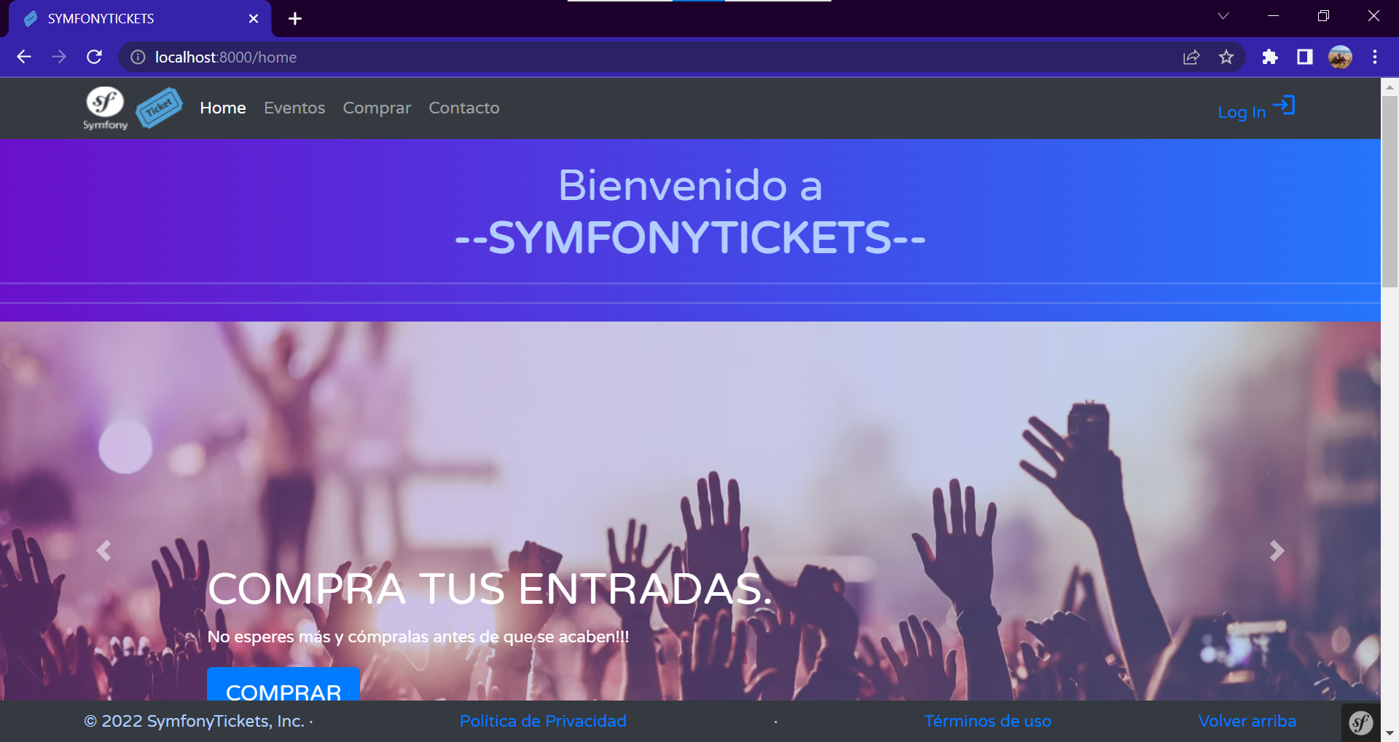

Aquí tenemos la página principal (home) de nuestra web. En ella lo primero que nos encontramos es un panel de navegación con nuestro logo, unos links a las diferentes páginas (Eventos, Comprar y Contacto) y la parte del login.

8.- CONCLUSIONES

Tras finalizar el proyecto hemos llegado a varias y diversas conclusiones, las cuales nos han ayudado a entender mejor lo que nos ha aportado este trabajo, en el cual hemos desarrollado nuestros conocimientos y los hemos aplicado a un nivel superior de complejidad creando una aplicación entera. También ha ayudado a desarrollar nuestras facetas profesionales de soft skills como el trabajo en equipo, la forma de afrontar problemas y el liderazgo.

Como conclusión general, este proyecto nos ha abierto los ojos a como va a ser la modalidad de trabajo que haremos en un futuro y como nos hemos de comportar en un ambiente de empresa.

9.- WEBGRAFÍA

|  |  |  |
| --- | --- | --- |
| Sitio web | <https://symfony.com/doc/current/index.html> | La usamos para informarnos sobre el funcionamiento del framework. |
| Sitio web | <https://es.stackoverflow.com/> | Aquí consultamos algunas de nuestras dudas técnicas de trabajo. |
| Sitio web | [https://symfony.com/bundles/](https://symfony.com/bundles/EasyAdminBundle/current/index.html)  [EasyAdminBundle/current/index.html](https://symfony.com/bundles/EasyAdminBundle/current/index.html) | Este paquete de Symfony ayudó a hacer una página de administración. |
| Sitio web | [https://getbootstrap.com/docs/](https://getbootstrap.com/docs/5.0/getting-started/introduction/)  [5.0/getting-started/introduction/](https://getbootstrap.com/docs/5.0/getting-started/introduction/) | Usamos los componentes de Bootstrap para mejorar la apariencia |
| Sitio web | <https://www.ticketmaster.es/> | Sirvió de inspiración para orientarnos en el enfoque previo. |
| Sitio web | <https://www.phpmyadmin.net/> | Usamos este recurso entre otros para gestionar la BBDD. |
| Sitio web | <https://campusonline.ifp.es/> | Aquí nos informamos de los requisitos de la memoria de TFG. |